Chapitre 2 : Flore - Végétation et Phylum

3 - Flore et végétation
Dans la plus part des cas, pour les non spécialistes, les termes ’’flore’’ et ’’végétation’’ sont confondues et font allusions à la même chose mais chez les botanistes ces deux termes sont entièrement différents.
3-1-Flore
- La flore est une liste de plantes ou liste floristique d’une région géographique ou d’un pays. Elle est établit suite aux inventaires de relevés floristiques où les plantes vont présenter des ressemblances et parfois certaines petites différences qui seront notées pour identifier les spécimens géographiques d’une même plante et c’est dans ce contexte qu’on parle de taxon qui est plus global que d’espèce.
- La flore est la liste de plantes présentes dans une région déterminée plus ou moins étendues (Guignard et Dupont, 2004 ; Dupont et Guignard, 2012). Exemples : Flore du Sahara, Flore du Djurdjura, Flore d’Afrique du Nord, Flore d’Europe …
La flore a apporté le document de la flore qu’est la flore pratique de détermination.
- Le terme flore désigne aussi l’ensemble des végétaux poussant dans une zone géographique (flore d’Egypte) ou durant une période géologique (flore tertiaire).
Une flore permet d’identifier les espèces (nom scientifique et famille) d’une région donnée grâce à des clés de détermination (qui sont dichotomiques) et de vérifier cette identification à l’aide de description.
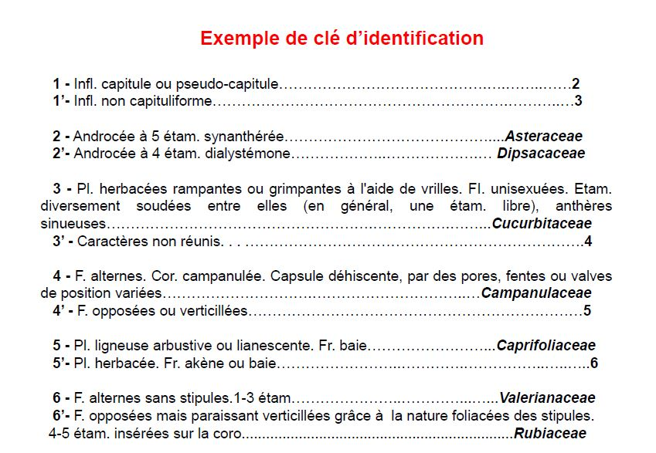
Les critères et les caractères pourront être vérifiés pour statuer sur le nom de la plante en question et ce à l’aide de description dictées par une clé de détermination.
Dans notre pays il existe des flores encore utilisées mais qui doivent être actualisées :
- Flore de l'Afrique du Nord de Maire (1952-1987) : 16 volumes.
- Nouvelle flore de l'Algérie et des régions désertiques méridionales de Quézel et Santa (1962 et 1963) : 2 volumes.
- Flore du Sahara de Ozenda (1983) : Un volume.
En plus de certains ouvrages qui sont utilisés :
- Répertoire des noms indigènes des plantes spontanées, cultivées et utilisées dans le Nord de l'Afrique de Trabut (1935) : Un volume.
- Index synonymique de la Flore d’Afrique du Nord de Dobignard et Chatelain (2010, 2011 et 2012) : 05 volumes.
Mais en raison de la situation géographique de notre pays dans un carrefour, son appartenance à différents territoires phytogéographiques et le fait que de nombreuses plantes sont de distribution particulière où elles se rencontrent à la fois dans notre pays et dans un ou autres pays voisins ou territoire proche on utilise les flores suivantes :
- La flore du Maroc.
- La flore Ibérique.
- La flore de France.
- La flore d’Italie.
- La flore d’Egypte.
- La flore de Tunisie.
- La flore de Mauritanie.

3-2- Végétation
La végétation est l’ensemble des végétaux (plantes) qui couvre un territoire et en forment le paysage. En d’autre terme la végétation d’une région géographique donnée traduit la manière dont les éléments de la flore s’harmonisent et se concurrencent en fonction des exigences propres de chaque plante ceci en rapport aux conditions du milieu dans lequel vivent ces plantes et évidemment de leur exigences physiologiques. Exemples : forets, prairie, etc.
Chaque type de végétation est défini par deux éléments :
- La structure générale : forêt, matorral, steppe …
- La composition floristique c’est à dire les taxons qui constituent ou qui sont rencontrés dans ce type de formation végétale.

4- Phylum
On nomme Embranchement ou phylum les grandes divisions qui se subdivisent en S-Emb, Classes, S-classes, Ordres, Familles. Toutes ces divisions sont appelées taxons. En botanique Phylum est synonyme d’embranchement (Ramade, 2008).
- C’est une lignée complexe d’êtres vivants.
- Selon Dupont et Guignard (2012), le phylum est l’arbre généalogique d’une espèce c’est à dire son évolution. Pour la voir telle, la notion d’espèce est un concept dynamique et non un concept statique.
- Le phylum est l’arbre généalogique ou l’arbre phylogénétique de la vie qui est l’objectif final de la systématique pour découvrir toutes les branches de cet arbre. Il permet de retracer les relations généalogiques entre les organismes avec à sa base une seule espèce ancestrale (Raven et al., 2008).
- Phylum est aussi relatif à phylogenèse, qui est l’ensemble des processus évolutifs qui conduisent à l’apparition de phylum ou de taxon nouveaux d’ordre inferieur (Ramade, 2008).
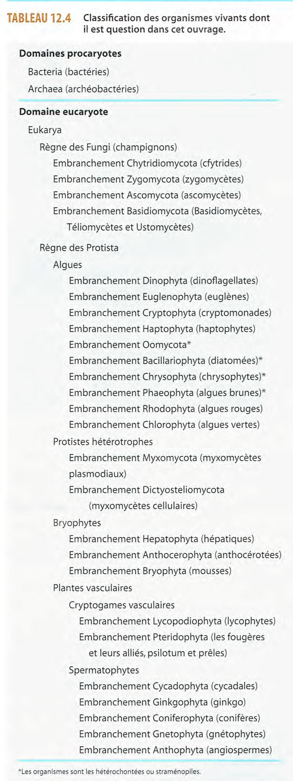
Sur ce, la place des angiospermes dans le monde vivant en tant que phylum est illustrée dans la figure 2 ci-dessous.

Figure 2 : Positionnement du phylum des angiospermes dans le monde vivant
(Raven et al. 2008)

